12 april 2006

Betreft :
Aanvraag tot verkaveling van een perceel gelegen te Walem, Weverstraat – Emiel Engelsstraat.

Hieronder hebben we getracht de verschillende mankementen van het rapport van de bouwdienst weer te geven.

1. Juridische context i.v.m. het decreet van 18 juli 2003 ontbreekt. 2
2. Fouten bij de uitvoering van de opgelegde watertoets 2
2.1. Gekleurde weergave van de feiten. 2
2.2 Geen degelijke watertoets 3
3. Weglaten van relevante informatie uit bezwaarschriften 4
3.1 Overstromingsfoto's 4
3.2 Te drassig voor landbouw 4
3.3 Vroeger was dit een haventje 5
3.4 Natuurlijk overstromingsgebied 5
4. Vooringenomenheid ten opzichte van bezwaarschriften 6

1. Juridische context i.v.m. het decreet van 18 juli 2003 ontbreekt.

In het advies van de bouwdienst, sectie juridische context, vinden we geen verwijzing naar het decreet van 18 juli 2003 aangaande de watertoets.

2. Fouten bij de uitvoering van de opgelegde watertoets

2.1. Gekleurde weergave van de feiten.

In het eindverslag van de bouwdienst vinden we een aantal elementen die niet objectief zijn weergegeven in het eindverslag van de bouwdienst :

- Advies van de dienst stedelijke ontwikkeling / milieu

Voor de uitvoering van de per decreet opgelegde watertoets heeft de bouwdienst advies gevraagd aan een aantal instanties, waaronder de dienst stedelijke ontwikkeling/milieu.
In het verslag van de bouwdienst staat enkel vermeld : "voorwaardelijk gunstig advies van 6 december 2005". In werkelijkheid was het advies van deze dienst zeer kritisch t.o.v. een verkaveling. De dienst vraagt zich af of het verantwoord is om dit lager gelegen gebied vlak bij de Netedijk te ontwikkelen. Tevens stellen zij dat mogelijke ophoging geen wateroverlast mag geven voor de aanpalende percelen. Van deze tekst staat echter geen woord in het eindrapport van de bouwdienst.

- Ligging in overstromingsgebied

In de sectie “Feiten en context” wordt er vermeld dat “de aanvraag niet gelegen is in een potentieel overstromingsgebied POG, noch in een recent overstromingsgebied ROG.”

- Met foto’s in bezwaarschriften hebben de omwonenden en Natuurpunt onmiskenbaar aangetoond dat het terrein wel degelijk regelmatig overstroomt. Zo toont een foto dat het perceel in september 1998 volledig onder water stond. Zelfs op het moment van de indiening van de bezwaarschriften (in volle zomer 2005) stond het gedeeltelijk onder water.

- De kaarten van het ROG zijn gebaseerd op terreinverslagen, luchtfoto’s, tv-beelden enz vanaf 1988. Ondanks de zorgvuldigheid waarmee de kaarten zijn samengesteld bestaat er natuurlijk geen garantie dat iedere overstroming op ieder perceel wel degelijk gedetecteerd werd. Dit wordt trouwens bevestigd door de “de begeleidende nota bij de kaarten, risicozones overstromingen” met de volgende tekst:
“Het Vlaamse Gewest wijst er uitdrukkelijk op dat er op basis van de voorliggende eerste afbakening van de risicozones geen nauwkeurige begrenzing tot op perceelsniveau verantwoord kan worden.”
Toch beslist de bouwdienst voor de eindconclusie exclusief te vertrouwen op deze kaarten en geen rekening te houden met bewijzen (foto’s) die werden verkregen via het openbaar onderzoek. Foto’s die bevestigd worden door de waarnemingen van 9 gezinnen uit de buurt.

- Bespreking van de bezwaarschriften

In de sectie “Bespreking van de bezwaarschriften” vinden we volgende argumentatie van de bouwdienst: “De percelen zijn niet gelegen in een potentieel overstromingsgebied (POG), een recent overstroomd gebied (ROG) of een risicozone voor overstromingen. Dat de terreinen regelmatig onder water staan, heeft als oorzaak dat de verhoogde kruinen van de beek geen afwatering toelaten, waardoor een kuip ontstaat tussen de verhoogde aanpalende gronden, het dijktalud en de kruinen van de beek”

- Hier geeft de bouwdienst toe dat het terrein regelmatig onder water staat, terwijl de kaarten van het POG en ROG geen probleem aangeven. Toch wordt de aanvraag positief geadviseerd.

- Het argument dat de overstromingen op het terrein het gevolg zijn van een gebrekkige afwatering naar de beek wordt weerlegd door een foto van 1998. (http://www.verkavelingwalem.be/fotos1.html) Op deze foto is duidelijk te zien dat het waterpeil van de gracht zodanig gestegen is dat de omliggende terreinen overstromen. Het gaat hier dus wel degelijk over een overstroming vanuit de waterloop. Dat ook het terrein langs de kant van de beek waar de kruinen niet opgehoogd werden onder water staat bevestigt deze stelling.

- Op 11 april werd er een poging gedaan om door middel van greppels het terrein te laten afwateren naar de beek. Dit is niet gelukt. Het perceel staat vandaag 12 april nog steeds onder water en op gelijke hoogte met het water van de beek. (http://www.verkavelingwalem.be/fotos6.html)

2.2 Geen degelijke watertoets
In het rapport vinden we geen melding van enige andere actie die ondernomen is om na te gaan of dit perceel wel geschikt is om te bebouwen. (wat toch wel de bedoeling van de watertoets is)
- Heeft iemand van de bouwdienst de moeite gedaan om ter plekke de situatie te bekijken ? We vermoeden van niet, vermits we daar niets van terugvinden in het verslag.

- We vinden geen melding van enig technisch-wetenschappelijke analyse zoals: het bekijken van de plantengroei, zoals Natuurpunt wel deed, (het verslag kan u nalezen in hun bezwaarschrift op http://www.verkavelingwalem.be/historiek.html), een bodemanalyse of zelfs maar het bepalen van de grondwaterstand.

- Op de vrees van de omwonenden (zie bezwaarschriften) dat door de ophoging van het terrein de nabijgelegen tuinen onder water komen te staan antwoordt de bouwdienst enkel: “Ook na ophoging blijft het peil van de verkaveling lager dan de aanpalende tuinen. Het principe van de afwatering wijzigt niet.”
We moeten weerom vaststellen dat er geen enkele poging gedaan is om het effect van de ophoging te kwantificeren. Hiervoor bestaan nochtans relevante wetenschappelijke methodes. Een eerste aanwijzing vinden we op de bovenvermelde overstomingsfoto van 1998. Hier zien we een groot volume water op het verkavelingsperceel. Door de ophoging zal dit water tijdelijk (tot de beek in staat is om dit af te voeren) ergens anders moeten opgeslagen worden. Dat dit wel degelijk een invloed zal geven op omliggende tuinen en kelders staat als een paal boven water.

Conclusie : Ieder initiatief van de bouwdienst om de werkelijke situatie in te schatten ontbreekt. We kunnen in dit geval dan ook niet spreken over een objectief uitgevoerde watertoets zoals de wetgever het voorschrijft.

3. Weglaten van relevante informatie uit bezwaarschriften

Volgende feiten uit de bezwaarschriften werden om een onduidelijke reden niet vermeld in het verslag van de bouwdienst :

3.1 Overstromingsfoto's

Van alle overstromingsfoto’s die werden meegestuurd naar de bouwdienst is er geen enkele melding terug te vinden in het verslag. U kan ze vinden op http://www.verkavelingwalem.be/fotoboek.html

3.2 Te drassig voor landbouw

Een aantal jaren geleden is de pachter die tot dan toe een gedeelte van de grond bewerkte hiermee gestopt wegen “te drassig”. Sindsdien ligt de grond er onbewerkt bij, compleet verzadigd van het water.

3.3 Vroeger was dit een haventje
Historisch gezien behoort de verkaveling tot het Vernameren Broeck. Ter hoogte van het perceel was er vroeger een kleine haven. Zie “Geschiedenis der Vrijheid Walem” van de VZW Berthouderskring met volgende kaart :
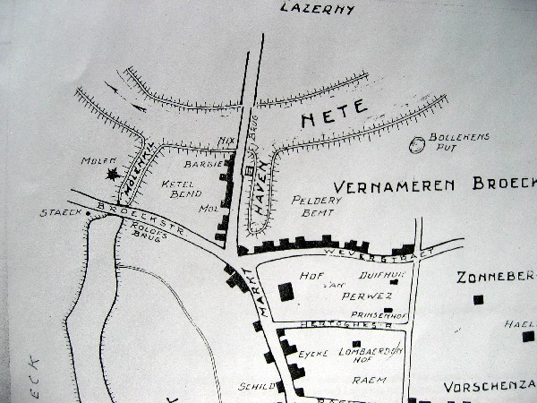

3.4 Natuurlijk overstromingsgebied

Volgens de officiële kaarten van GIS Vlaanderen is dit gebied natuurlijk overstromingsgebied (NOG).

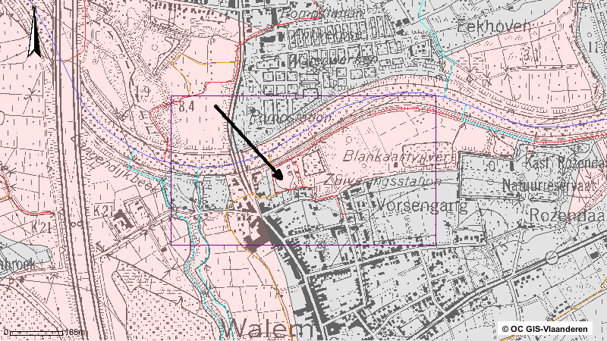

Het gedeelte van het perceel tussen de beek (in het midden van het perceel) en het waterzuiveringsstation is roos gekleurd. Dit wil zeggen, van nature overstroombaar gebied. Ook dit punt vinden we niet terug in het eindverslag.

4. Vooringenomenheid ten opzichte van bezwaarschriften

In de sectie “Conclusie bij de bezwaarschriften staat letterlijk: “ Zij (de aanpalenden) wensen hun exclusieve situatie te behouden en brengen daarom de gebruikelijke bezwaren zoals verkeerslast, riolering, privacy en andere aan.”

Dit is een al te gemakkelijke manier om de bezwaarschriften zonder argumenten in een slecht daglicht te stellen en de aandacht af te leiden van de werkelijke problemen. Bovendien geeft dit een misleidende voorstelling van de inhoud van de ontvangen bezwaarschriften.

In 10 van de 11 bezwaarschriften was het éérste en belangrijkste argument telkens weer dat het terrein niet geschikt is voor bebouwing door het water.
- De Moor:
  - terrein ongeschikt wegens water
  - vrees dat eigen tuin onder water komt te staan
- Wildiers – Van Dijck:
  - terrein niet geschikt voor bebouwing
  - wateroverlast voor buren door terreinophoging
- Bauweleers – De Belder:
  - Overstromingsgevaar
  - Ophoging van het grondwaterniveau
- Nagels – Germeys:
  - Risico op overstroming
  - Ongeschikt voor bebouwing
- Vermeersch – Claes:
  - Overstromingsgebied
- Wyckmans:
  - Wateroverlast
- Natuurpunt:
  - Natuurlijk overstromingsgebied
- Huysegems – Uytterhoeven:
  - Risico op wateroverlast voor de nieuwe bewoners
  - Risico op wateroverlast voor de omgeving
- De Kersmaeker – Verboven:
  - Gebied staat onder water
  - Grondophoging met desastreuze gevolgen voor eigen tuin en kelder
- Frederickx – Soons:
  - Percelen zijn waterziek

Twee van de bezwaarschriften zijn afkomstig van Natuurpunt, een bron die er moeilijk kan van verdacht worden de zogenaamde exclusieve toestand van de omwonenden te willen behouden.

Bovendien werd een schrijven van Aquafin ontvangen (aanpalende waterzuiverings-station) met de vraag om maatregelen te nemen om wateroverlast te vermijden!

Naar aanleiding van ons protest tegen de verkaveling mochten wij op 4 april zelf een email ontvangen van Aquafin met onder andere volgende tekst :
"... Aquafin stelt zich ernstige vragen bij de eventuele aanleg van een verkaveling op deze plaats... ...kan het nooit de bedoeling zijn om het te bebouwen, ook al is het op het gewestplan ingekleurd als woongebied. Bovendien wordt bij een nieuwe verkaveling een gescheiden rioleringsstelsel aangelegd waarbij in dit geval het regenwater naar de achtergelegen beek zou lopen. Aangezien deze beek nu al continu gezwollen is, kan ze het extra water van de verharde oppervlakken er onmogelijk nog bij nemen."

Conclusie : De weergave van de bewaarschriften door de bouwdienst getuigt van een niet objectieve vooringenomenheid ten opzichte van bezwaarschriften in het algemeen en meer specifiek bezwaarschriften van aanpalenden. Wij vinden dit compleet ontoelaatbaar en ongepast voor een openbare dienst.

Met deze brief hebben we gepoogd op een objectieve, met feiten gestaafde manier, meer klaarheid te brengen in dit dossier. Graag willen we verwijzen naar onze website www.verkavelingwalem.be die nog meer informatie bevat dan wat we in deze brief hebben kunnen weergegeven.

Met beleefde groeten,

Raf Huysegems, Weverstraat 11 bis, 2800 Walem-Mechelen
email : raf_huysegems@hotmail.com

Linda Germeys, Weverstraat 10, 2800 Walem-Mechelen
email : lindagermeys@pandora.be

Guy Wyckmans, Weverstraat 19, 2800 Walem-Mechelen
Email : guy_wyckmans@hotmail.com

Namens de omwonenden :
- Fam. Bauweleers De Belder
- Fam. De Moor
- Fam. De Kersmaeker Verboven
- Fam. Frederickx Soons
- Fam. Huysegems Uytterhoeven
- Fam. Nagels Germeys
- Fam. Wijckmans
- Fam. Wildiers Van Dijck

